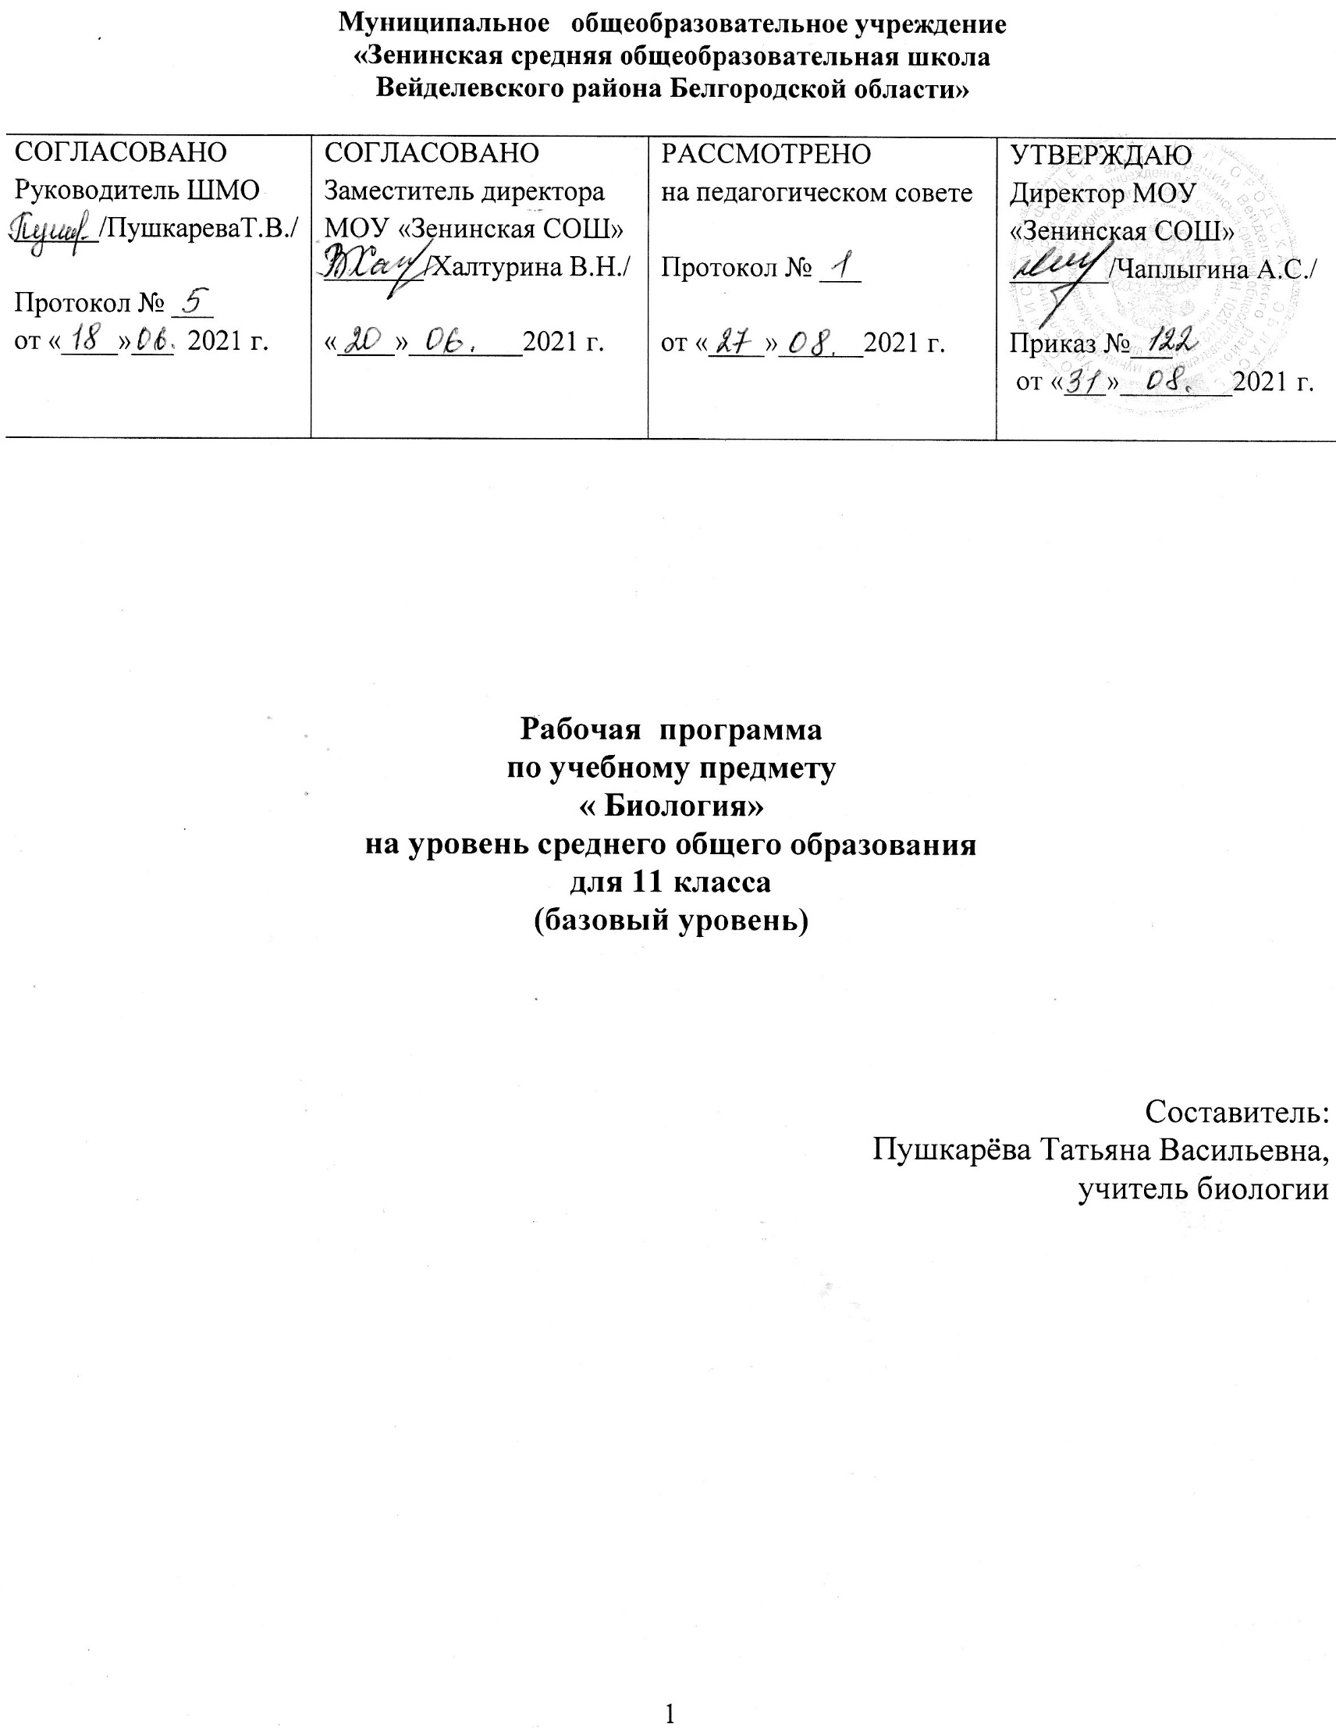

Рабочая программа по биологии для уровня среднего общего образования (11 класс) разработана на срок действия основной образовательной программы основного общего образования (2021/2022 уч. года) на основе:
-Федерального компонента государственного образовательного стандарта
Рабочая программа составлена с учетом Федерального Государственного стандарта (2004г) и программы:
Биология. 10—11 классы. Базовый уровень. Рабочие программы к линии УМК под редакцией И. Н. Пономарёвой:учебно-методическое пособие / И. Н. Пономарёва, О. А. Корнилова, Л. В. Симонова. — М. : Вентана-Граф, 2017. — 30 с.

Учебно-методическая литература 11 класс

- Биология :11 класс; базовый уровень: Учебник для учащихся общеобразовательных учреждений /И.Н.Пономарёва, О.А.Корнилова, Т.Е.Лощилина, П.В.Ижевский; Под ред. проф. И.Н.Пономаревой. – М.: Вентана-Граф, 2020.-256 с.; ил.

Рабочая программа по биологии для уровня среднего общего образования (11 класс) рассчитана на:

Количество учебных часов в 11классе:
34 часа , 1 час в неделю. 11класс
Лабораторных работ - 2
Контрольные: входная, промежуточная, итоговая
Согласно действующему Базисному учебному плану рабочая программа базового уровня в 10 – 11 классе рассчитана на изучение предмета один час в неделю при изучении предмета в течение двух лет (10 и 11 классы);

Раздел 1. Планируемые результаты освоения учебного предмета

Личностные, метапредметные и предметные результаты освоения курса биологии
Личностные результаты:
• сформированность мотивации к творческому труду, к работе на результат; бережному отношению к природе, к материальным и духовным ценностям;
• сформированность убеждённости в важной роли биологии в жизни общества;
• реализация этических установок но отношению к биологическим открытиям, исследованиям и их результатам;
• сформированность научной картины мира как компонента общечеловеческой и личностной культуры набазе биологических знаний и умений;
• признание высокой ценности жизни но всех её проявлениях, здоровья своего и других людей; реализация установок здорового образа жизни;
• сформированность познавательных мотивов, направленных на овладение навыками самостоятельного приобретения новых знаний;
• знание о многообразии живой природы, методах её изучения, роли учебных умений для личности, основных принципов и правил отношения к живой природе.
Метапредметные результаты:
• овладение составляющими исследовательской и проектной деятельности, в том числе умением видеть проблему, ставить вопросы, выдвигать гипотезы, давать определения понятиям, классифицировать, наблюдать, проводить эксперименты, делать выводы и заключения, объяснять, доказывать, защищать свои идеи;
• компетентность в области использования информонно-коммуникативных технологий (ИКТ), умение работать с разными источниками биологической информации; самостоятельно находить биологическую информацию в различных источниках (тексте учебника, дополнительной литературе, справочниках, словарях, интернет-ресурсах); анализировать и оценивать информацию, преобразовывать её из одной формы в другую,
• умение адекватно использовать речевые средства дискуссии и аргументации своей позиции, выслушивать и сравнивать разные точки зрения, аргументировать свою точку зрения, отстаивать свою позицию;
• способность выбирать целевые и смысловые установки для своих действий, поступков по отношению к живой природе, здоровью своему и окружающих.
Предметные результаты:
• характеристика содержания биологических теории (клеточной теории, эволюционной теории Ч. Дарвина), учения В.И. Вернадского о биосфере, законов Г. Менделя, закономерностей изменчивости, вклада выдающихся учёных в развитие биологической науки;
• умение определять существенные признаки биологических объектов и процессов, совершающихся в живой природе на разных уровнях организации жизни; умение сравнивать между собой различные биологические объекты; сравнивать и оценивать между собой структурные уровни организации жизни;
• объяснение роли биологии в формировании научного мировоззрения; вклада биологических теорий в формирование современной естественнонаучной картины
мира; отрицательного влияния алкоголя, никотина, наркотических веществ на развитие зародыша человека; влияния мутагенов на организм человека, экологических факторов на организмы; причины эволюции, изменяемости видов, наследственных заболеваний, мутаций, устойчивости и смены экосистем;
• умение приводить доказательства единства живой и неживой природы, её уровней организации и эволюции; родства живых организмов и окружающей среды; необходимости сохранения многообразия видов;
• умение пользоваться биологической терминологией и символикой;
• умение решать элементарные биологические задачи, составлять элементарные схемы скрещивания и схемы переноса веществ и энергии в экосистемах (цепи питания);
• умение проводить анализ и оценку различных гипотез о сущности жизни, о происхождении жизни и человека; глобальных экологических проблем и путей их решения; последствий собственной деятельности в окружающей среде; чрезвычайных ситуаций природного и техногенного характера; биологической информации,
получаемой из разных источников;
• оценку этических аспектов некоторых исследований в области биотехнологии (клонирования, искусственного оплодотворения, направленного изменения генома);
• постановку биологических экспериментов и объяснение их результатов.

Примерная программа предусматривает формирование у учащихся общеучебных умений и навыков, универсальных способов деятельности и ключевых компетенций. В этом направлении ученик должен знать /понимать
- Основные положения биологических теорий (клеточная , эволюционная теория Дарвина), учение В.И.Вернадского о биосфере; сущность законов Г.Менделя, закономерностей изменчивости.
- Строение биологических объектов: клетки, генов, хромосом.
- Сущность биологических процессов: размножение, оплодотворение, действие искусственного и естественного отбора.
- Вклад выдающихся учёных в развитие биологической науки.
- Биологическую терминологию и символику.
- решать элементарные биологические задачи; составлять элементарные схемы скрещивания;
- выявлять источники мутагенов в окружающей среде (косвенно), антропогенные изменения в экосистемах своей местности;
- сравнивать: биологические объекты (химический состав тел живой и неживой природы, процессы (половое и бесполое размножение) и делать выводы на основе сравнения;
- анализировать и оценивать глобальные экологические проблемы и пути их решения, последствия собственной деятельности в окружающей среде;
- находить информацию о биологических объектах в различных источниках (учебных текстах, справочниках, научно-популярных изданиях, компьютерных базах данных, ресурсах Интернет) и критически ее оценивать;
использовать приобретенные знания и умения в практической деятельности и повседневной жизни для:
- соблюдения мер профилактики отравлений, вирусных и других заболеваний, стрессов, вредных привычек (курение, алкоголизм, наркомания); правил поведения в природной среде;
- оценки этических аспектов некоторых исследований в области биотехнологии (клонирование, искусственное оплодотворение).

- знание (понимание) основных положений биологических теорий; строения биологических объектов: клеток, генов и хромосом, видов и экосистем (структура); сущности биологических процессов: размножения, оплодотворения, действия искусственного и естественного отбора, формирования приспособленности, образования видов, круговорота веществ и превращение энергии в экосистемах; вклада выдающихся ученых в развитие биологии и экологии; биологической терминологии и символики;
- умение объяснять роль биологии в формировании научного мировоззрения; вклад биологических теорий в формировании современной естественнонаучной картины мира; единство живой и неживой природы; родство живых организмов; отрицательное влияние алкоголя, никотина, наркотических веществ на развитие зародыша человека, экологических факторов на организмы; взаимосвязи организмов и окружающей среды; причины эволюции, изменяемости видов, нарушений развития организмов, наследственных заболеваний, мутаций, устойчивости и смены экосистем; необходимость сохранения многообразия видов; описывать особей видов по морфологическому критерию;
- наличие представлений о нормативных актах законодательной и исполнительной власти Свердловской области по дальнейшему укреплению экологической безопасности;
- знание основных проблем экологии человека и направления их разрешения в регионе, стране, мире;

умение решать элементарные биологические задачи; составлять элементарные схемы скрещивания и схемы переноса веществ и энергии в экосистемах (цепи питания);
- умение выявлять приспособления организмов к среде обитания, источники мутагенов в окружающей среде, антропогенные изменения в экосистемах своей местности;
- умение сравнивать биологические объекты и делать выводы на основе сравнения;
- умение осуществлять самостоятельный поиск учебной информации, анализировать и оценивать получаемую информацию и собственные действия;
- владение навыками самообразования и саморазвития;
- использование приобретенных знаний и умений в практической деятельности и повседневной жизни;
- представление о возможности личного участия в решении экологических проблем;
- владение практическими навыками получения и умелого использования информации о конкретных экологических ситуациях в области, муниципальном образовании и своем населенном пункте;
- отрабатывание навыков постоянной самостоятельной заботы о сохранении благоприятной природной среды в месте своего проживания.

- соблюдение основных нравственных норм и правил, обеспечивающих сохранение и укрепление психофизического и социального здоровья (своего и окружающих);
- проявление активной позиции в решении вопросов экологической безопасности.
Результат обучения школьников биологии в соответствии с государственным образовательным стандартом представлен требованиями к уровню подготовки выпускников соответствующей ступени образования. Результат образования оценивается системой трех взаимосвязанных компонентов: предметно-информационной, деятельностно-коммуникативной и ценностно-ориентационной.
Выпускник на базовом уровне научится:
• раскрывать на примерах роль биологии в формировании современной научной картины мира и в практической деятельности людей;
• понимать и описывать взаимосвязь между естественными науками: биологией, физикой, химией; устанавливать взаимосвязь природных явлений;
• понимать смысл, различать и описывать системную связь между основополагающими биологическими понятиями: клетка, организм, вид, экосистема, биосфера;
• использовать основные методы научного познания в учебных биологических исследованиях, проводить эксперименты по изучению биологических объектов явлений, объяснять результаты экспериментов, анализировать их, формулировать выводы;
• формулировать гипотезы на основании предложенной биологической информации и предлагать варианты проверки гипотез;

• сравнивать биологические объекты между собой по заданным критериям, делать выводы и умозаключения на основе сравнения;
• обосновывать единство живой и неживой природы, родство живых организмов, взаимосвязи организмов и окружающей среды на основе биологических теорий;
• приводить примеры веществ основных групп органических соединений клетки (белков, жиров, углеводов, нуклеиновых кислот);
• распознавать клетки (прокариот и эукариот, растений и животных) по описанию, на схематических изображениях; устанавливать связь строения и функций компонентов клетки, обосновывать многообразие клеток;
• распознавать популяцию и биологический вид по основным признакам;
• описывать фенотип многоклеточных растений и животных по морфологическому критерию;
• объяснять многообразие организмов, применяя эволюционную теорию;
• классифицировать биологические объекты, на основании одного или нескольких существенных признаков (типы питания, способы дыхания и размножения, особенности развития);
• объяснять причины наследственных заболеваний;
• выявлять изменчивость у организмов; объяснять проявление видов изменчивости, используя закономерности изменчивости; сравнивать наследственную и ненаследственную изменчивость;
• выявлять морфологические, физиологические, поведенческие адаптации организмов к среде обитания и действию экологических факторов;
• составлять схемы переноса веществ и энергии в экосистеме (цепи питания);
• приводить доказательства необходимости сохранения биоразнообразия для устойчивого развития и охраны окружающей среды;
• оценивать достоверность биологической информации, полученной из разных источников, выделять необходимую информацию для использования ее в учебной деятельности и решении практических задач;
• представлять биологическую информацию в виде текста, таблицы, графика, диаграммы и делать выводы на основании представленных данных;
• оценивать роль достижений генетики, селекции, биотехнологии в практической деятельности человека и собственной жизни;
• объяснять негативное влияние веществ (алкоголя, никотина, наркотических веществ) на зародышевое развитие человека;
• объяснять последствия влияния мутагенов;
• объяснять возможные причины наследственных заболеваний.

Программа 11 (базовый уровень) разработана в полном соответствии со стандартом среднего (полного) общего образования по биологии (базовый уровень) и базисными учебными планами.

Раздел 2. Содержание программы учебного предмета

Содержание программы учебного предмета 11 класс
1. Организменный уровень организации жизни (17ч)

Организменный уровень жизни и его роль в природе. Организм как биосистема.
Обмен веществ и процессы жизнедеятельности организмов. Регуляция процессов жизнедеятельности организмов. Различия организмов в зависимости от способа питания: гетеротрофы (сапрофиты, хищники, паразиты) и автотрофы (фототрофы, хемотрофы).
Размножение организмов – половое и бесполое. Оплодотворение и его значение. Двойное оплодотворение у покрытосеменных (цветковых) растений. Искусственное оплодотворение у растений и животных.
Индивидуальное развитие организма (онтогенез). Эмбриональный и постэмбриональный периоды развития организма. Последствия влияния алкоголя, никотина и наркотических средств на развитие зародыша человека.
Наследственность и изменчивость – свойства организмов. Генетика - наука о закономерностях наследственности и изменчивости.
Изменчивость признаков организма и ее типы (наследственная и ненаследственная). Мутации, их материальные основы – изменение генов и хромосом. Мутагены, их влияние на организм человека и на живую природу в целом.
Генетические закономерности наследования, установленные Г.Менделем, их цитологические основ. Моногибридное и дигибридное скрещивание.. Хромосомная теория наследственности. Взаимодействие генов. Современные представления о гене, генотипе и геноме.
Генетика пола и наследование, сцепленное с полом. Наследственные болезни, их профилактика. Этические аспекты медицинской генетики.
Факторы, определяющие здоровье человека. Творчество как фактор здоровья и показатель образа жизни человека. Способность к творчеству. Роль творчества в жизни каждого человека.
Генетические основы селекции. Вклад Н.И.Вавилова в развитие селекции. Учение Н.И.Вавилова о центрах происхождения культурных растений. Основные методы селекции: гибридизация и искусственный отбор.
Биотехнология, ее достижения. Этические аспекты развития некоторых исследований в биотехнологии (клонирование человека).
Вирусы – неклеточная форма существования организмов. Вирусные заболевания. Способы борьбы со СПИДом.
Лабораторная работа Решение элементарных генетических задач
2. Клеточный уровень организации жизни (8ч)

Клеточный уровень организации жизни и его роль в природе. Развитие знаний о клетке (Р.Гук, К.М.Бэр, М.Шлейден, Т.Шванн, Р.Вирхов). Методы изучения клетки.
Клетка как этап эволюции живого в истории Земли. Многообразие клеток и тканей. Клетка – основная структурная и функциональная единица жизнедеятельности одноклеточного и многоклеточного организмов.
Основные положения клеточной теории. Значение клеточной теории в становлении современной естественнонаучной картины мира.
Основные части в строении клетки. Поверхностный комплекс клетки – биологическая мембрана. Цитоплазма с органоидами и включениями. Ядро с хромосомами.
Постоянные и временные компоненты клетки. Мембранные и немембранные органоиды, их функции в клетке.
Доядерные (прокариоты) и ядерные (эукариоты) клетки. Гипотезы происхождения эукариотических клеток.
Клеточный цикл жизни клетки. Деление клетки - митоз и мейоз. Соматические и половые клетки. Особенности образования половых клеток.
Структура хромосом. Специфические белки хромосом, их функции. Хроматин – комплекс ДНК и специфических белков. Компактизация хромосом. Функции хромосом как системы генов. Диплоидный и гаплоидный набор хромосом в клетках. Гомологичные и негомологичные хромосомы. Значение видового постоянства числа, формы и размеров хромосом в клетках.
Лабораторная работа Исследование фаз митоза на микропрепарате клеток кончика корня

3.Молекулярный уровень проявления жизни (9 ч)

Молекулярный уровень жизни, его особенности и роль в природе.
Основные химические соединения живой материи. Макро- и микроэлементы в живом веществе. Органические и неорганические вещества, их роль в клетке. Вода – важный компонент живого. Основные биополимерные молекулы живой материи. Понятие о мономерных и полимерных соединениях.
Роль органических веществ в клетке организма человека: белков, углеводов, липидов, нуклеиновых кислот.
Строение и химический состав нуклеиновых кислот в клетке. Понятие о нуклеотиде. Структура и функции ДНК – носителя наследственной информации клетки. Репликация ДНК. Матричная основа репликации ДНК. Правило комплементарности. Ген. Понятие о кодоне. Генетический код. Строение, функции и многообразие форм РНК в клетке. Особенности ДНК клеток эукариот и прокариот.
Процессы синтеза как часть метаболизма в живых клетках. Фотосинтез как уникальная молекулярная система процессов создания органических веществ. Световые и темновые реакции фотосинтеза. Роль фотосинтеза в природе.
Процессы биосинтеза молекул белка. Этапы синтеза.. Матричное воспроизводство белков в клетке.
Молекулярные процессы расщепления веществ в элементарных биосистемах как часть метаболизма в клетках. Понятие о клеточном дыхании. Бескислородный и кислородный этапы дыхания как стадии энергетического обеспечения клетки.
Понятие о пластическом и энергетическом обмене в клетке. Роль регуляторов биомолекулярных процессов.
Опасность химического загрязнения окружающей среды. Последствия деятельности человека в окружающей среде. Правила поведения в природной среде. Время экологической культуры человека и общества. Экология и новое воззрение на культуру. Осознание человечеством непреходящей ценности жизни. Экологическая культура – важная задача человечества.
Обобщение знаний о многообразии жизни, представленной биосистемами разных уровней сложности. Отличие живых систем от неживых.

Раздел 3. Тематическое планирование

11 класс 34 часа

№п/п | Темы разделов | Модуль воспитательной программы «Школьный урок» | Количество часов
1 | Тема 1. Организменный уровень организации жизни | Понимать зависимость здоровья человека от состояния окружающей среды, необходимости защиты среды обитания человека.  Формировать бережное отношение к окружающей среде | 17 ч
2 | Тема 2. Клеточный уровень организации жизни | Формировать интерес к изучению клетки.  Знать роль отечественных ученых в изучении клетки | 8 ч
3 | Тема 3. «Молекулярный уровень проявления жизни» | Формировать навыки познавательного интереса к изучению основных молекул живого организма. Прививать чувство ответственности к здоровому образу жизни. Знать роль отечественных ученых в изучении молекул клетки | 9 ч
4
 | Всего: |  | 34

